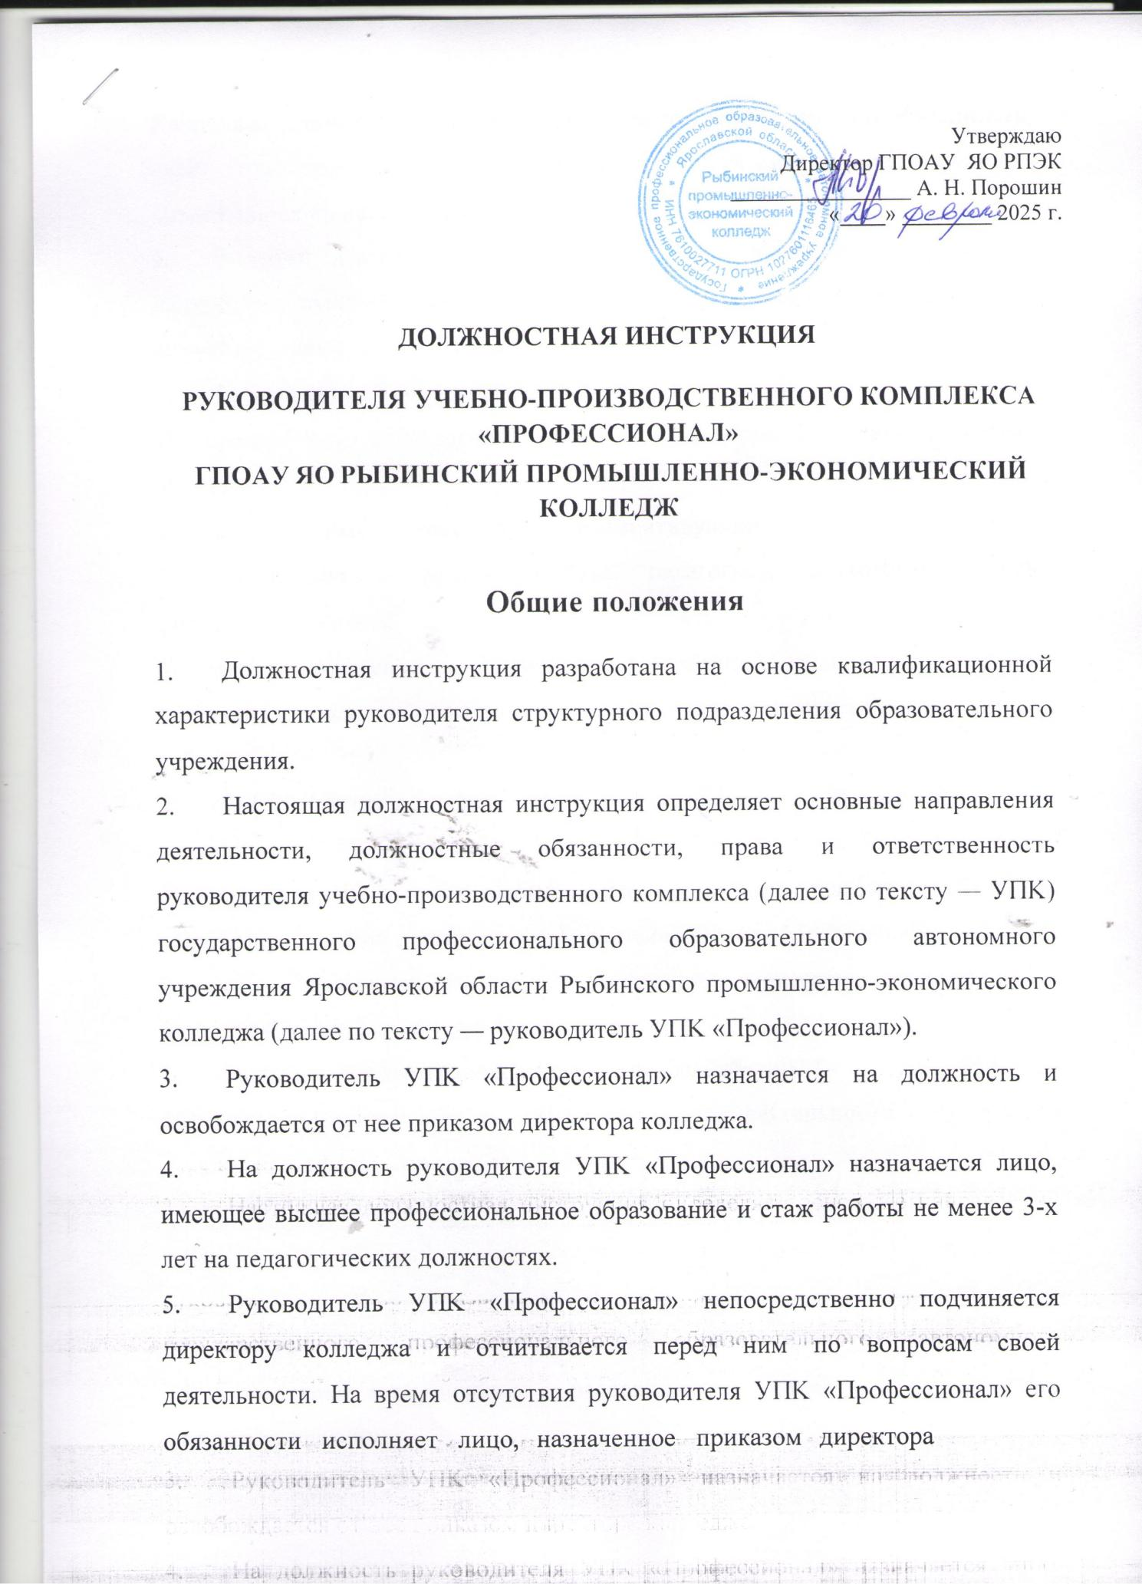

Колледжа. Данное лицо приобретает соответствующие права и обязанности и несёт ответственность за качественное и своевременное исполнение возложенных на него обязанностей.

1. В своей деятельности руководитель УПK обязан руководствоваться

данной инструкцией, уставом Колледжа и соответствующими локальными актами колледжа, законодательством РФ.

1. Руководитель УПK должен знать:
   1. приоритетные направления развития образовательной системы Российской Федерации;
   2. законы и иные правовые акты, регламентирующие деятельность УПK;
   3. конвенцию о правах ребёнка, педагогику, психологию, основы физиологии, гигиены;
   4. методы убеждения, аргументации своей позиции, установления контактов с обучающимися, их родителями (лицами их заменяющими), коллегами по работе;
   5. технологии диагностики причин конфликтных ситуаций, их профилактики и разрешения;
   6. основы работы с текстовыми редакторами, электронными таблицами, электронной почтой и браузерами, мультимедийным оборудованием;
   7. основы экономики, социологии, менеджмента, управления персоналом;
   8. правила внутреннего трудового распорядка;
   9. правила по охране труда и пожарной безопасности;
   10. основы анализа финансово-хозяйственной деятельности структурного подразделения;
   11. основы менеджмента, управления персоналом;
   12. порядок оформления документов, обеспечивающих деятельность подразделения;
   13. систему планово-отчетной документации, статистическую отчетность;
   14. локальные акты, приказы и распоряжения директора, вышестоящих органов управления;
   15. настоящую должностную инструкцию.
2. Руководитель УПK должен иметь навыки:
   1. деловой переписки;
   2. разработки проектов локальных актов;
   3. эффективного сотрудничества и нахождения компромиссных решений в конфликтных ситуациях;
   4. работы с информационно-телекоммуникационными сетями, управления электронной почтой; работа с текстовыми редакторами, электронной почтой и браузерами, мультимедийным оборудованием.
3. Руководитель УПK должен уметь:
   1. расставлять приоритеты в процессе выполнения поставленных задач;
   2. поддерживать благоприятный психологический климат в коллективе;
   3. собирать и обрабатывать информационные материалы, необходимые для осуществления профессиональной деятельности;
   4. своевременно и качественно с учетом анализа текущей ситуации выполнять задания и поручения директора;
   5. осуществлять служебное взаимодействие с представителями предприятий, организаций.
4. Руководитель УПK работает в режиме ненормированного рабочего дня, в соответствии с утверждёнными правилами внутреннего трудового распорядка.
5. Руководитель УПK может совмещать в установленном порядке преподавательскую и иную работу.

# **Должностные обязанности руководителя УПК**

1. Руководит деятельностью УПК, действует от имени УПK и Колледжа в пределах своих полномочий, определённых настоящей инструкцией и положением об УПK.
2. Совместно с руководством Колледжа обеспечивает прохождение практики обучающимися в соответствии с учебными планами и программами.
3. Обеспечивает выполнение плана финансово-хозяйственной деятельности.
4. Осуществляет внедрение в УПK новейших достижений науки, технологий и передового опыта.
5. Проводит мероприятия по мобилизации внутренних, производственных

и материальных ресурсов, направленные на повышение производительности труда и снижение себестоимости продукции, работ, услуг.

1. Организует работу и взаимодействие УПK «Профессионал» с другими структурными подразделениями Колледжа и заинтересованными организациями в пределах предоставленных полномочий.
2. Несет материальную ответственность перед Колледжем за сохранность и исправность основных средств, оборудования и иного имущества, закрепленного за ним.
3. Обеспечивает выполнение установленных требований по охране труда, технике безопасности, производственной санитарии и противопожарной безопасности.
4. Несёт ответственность за ведение учёта и отчётности, подписывает отчёты, справки и другую документацию от УПK.
5. Осуществляет разработку годовых планов работ и представляет эти планы на рассмотрение и утверждение директору Колледжа.
6. Определяет должностные обязанности своих заместителей и иных работников УПK.
7. Представляет предложения директору Колледжа о распределении доходов и прибыли.
8. Осуществляет подбор кадров.
9. Совместно с директором Колледжа принимает решения о приеме и увольнении работников УПK, а также об их поощрении и наложении на них взысканий.
10. Обеспечивает соблюдение работниками УПK «Профессионал» требований ГК РФ и антикоррупционного законодательства в части противодействия коррупции, требований TK РФ, правил внутреннего распорядка.
11. Руководитель УПK имеет также иные права и иные обязанности, предусмотренные в заключённом с ним трудовом договоре, должностной инструкции и других локальных нормативных актах Колледжа.

## **Права руководителя УПK**

Права распорядительного характера:

1. Утверждать, подписывать и визировать документы в пределах своей

компетенции.

2. Давать распоряжения, указания и поручения в пределах своей компетенции.

3. Проводить проверки качества и своевременности исполнения поручений.

4. Не принимать документы, оформленные не надлежащим образом, а также содержащие недостоверные сведения.

5. Требовать качественного выполнения подчиненными работниками возложенных на них обязанностей.

Права организационного характера:

6.Знакомиться с проектами решений руководства Колледжа, касающимися

деятельности УПK.

7. Вносить предложения о поощрении отличившихся работников, наложении взысканий на нарушителей трудовой дисциплины.

8. Участвовать в обсуждении вопросов, касающиеся исполняемых им должностных обязанностей.

9. Вносить на рассмотрение руководства Колледжа предложения по улучшению деятельности УПK.

10. Проводить совещания по вопросам, входящим в его компетенцию.

11. Присутствовать на заседаниях, собраниях Колледжа по вопросам деятельности Колледжа.

12. Запрашивать лично или по поручению руководителя от иных структурных подразделений информацию и документы, необходимые для выполнения своих должностных обязанностей.

13. Осуществлять взаимодействие с руководителями всех (отдельных) структурных подразделений Колледжа.

14. Знакомиться с документами, определяющими его права и обязанности по

занимаемой должности, критериями оценки качества исполнения должностных обязанностей.

Права, предусмотренные действующим законодательством:

15. Требовать обеспечения организационно-технических условий, необходимых для исполнения должностных обязанностей.

16. Требовать от руководства Колледжа оказания содействия в исполнении своих должностных обязанностей и прав.

17. Проходить переподготовку и повышение квалификации.

18. Участвовать по своей инициативе в конкурсе на замещение вакантной должности в Колледже.

## **Ответственность руководителя УПК**

Руководитель УПK несет ответственность:

1. За невыполнение или ненадлежащее исполнение своих обязанностей, предусмотренных настоящей должностной инструкцией, в соответствии с действующим трудовым законодательством.
2. За правонарушение, совершенные в период осуществления своей деятельности, в соответствии с действующим административным и уголовным законодательством.
3. За несоблюдение устава и режима работы и правил внутреннего трудового распорядка Колледжа, законные распоряжений директора Колледжа и иных локальных, нормативных актов, а также принятие управленческих решений, повлекших нарушение образовательного процесса.
4. За нарушение правил пожарной безопасности, охраны труда, санитарно- гигиенических правил.
5. За причинение материального ущерба — в соответствии с действующим

законодательством.

# **Взаимоотношения (связи по должности)**

1. Взаимодействует с директором Колледжа по вопросам получения и предоставления информации нормативно-правового и организационно - методического характера, по вопросам работы УПK.
2. Взаимодействует с заместителями директора, руководителями структурных подразделений колледжа, председателями методических комиссий, методической службой, преподавателями, заведующими учебными кабинетами (лабораториями, мастерскими), библиотекарем Колледжа, обучающимися и их родителями.
3. Взаимодействует с бухгалтерией Колледжа.
4. Осуществляет взаимодействие с сотрудниками других учреждений и организаций в той мере, в которой это необходимо для реализации своих должностных обязанностей.

Согласовано:

Специалист по кадровому делопроизводству (секретарь):

_____________________ (__________________)

(подпись) (расшифровка подписи)

С инструкцией ознакомлен(а) и 1 экземпляр получил(а) на руки:

Дата _____________

_____________________ (__________________)

(подпись) (расшифровка подписи)